平成28年5月27日
各 位
平成28年度「初級熱処理塾」受講募集案内

東部金属熱処理工業組合
理事長 大屋 和雄

拝啓 貴社益々ご清栄のこととお慶び申し上げます。
当組合は、熱処理業界の人材育成のための各種熱処理講習会を主催しております。初級熱処理塾は、新入社員を主体に、入社後約3年未満程度の従業員を対象にした熱処理の基礎を学ぶ講習会です。当講習会の講義内容がやや難しいとのご意見がございましたので、昨年度、テキストを新しく作成し、金属熱処理の基本を学ぶというカリキュラムにいたしました。講師の方には、易しくかつ分りやすい講義内容にしていただくことをお願いしております。下記の要領にて受講募集しますので、多数のご参加をお願い申し上げます。

平成２８年度「初級熱処理塾」
（入社後３年未満の方に適したレベルですが、年齢や入社歴年数は不問です）

１．日時： 平成２８年７月９日（土）９：１５～１７：００

２．場所： 機械工具会館 ６階ホール ※８：４５から入室可能、昼食室内可
（住所：〒108-0014 東京都港区芝5-14-15 アクセス：添付地図参照方）
３．カリキュラム
開催日 | 時間 | 科目 | 細目 | 講師
7/9  （土） | 9:15～12:15 | 開講式・オリエンテーション
 |  | 金属の特性 | 鉄と炭素  鋼の変態と状態図  等温変態線図 | 鶴見 州宏  （㈱上島熱処理工業所  顧問）
 | 13:00～17:00 | 金属材料とその熱処理 | 基本的熱処理  金属材料とその熱処理 | 竹田 文彦  （浅川熱処理㈱  品質保証部 部長）

４．受講料： 組合員及び賛助会員 ５,０００円（テキスト代を含む、８%消費税込）
申込書に、会社名・ご担当者名・電話番号・受講者名をご記入の上
お申し込みください。新しいテキスト等は当日配布致します。

受講のお申込みは、次頁の用紙にてお願いします。

東部金属熱処理工業組合 FAX ０３－３４５２－７３３６

平成２８年度「初級熱処理塾」申込書

＜組合員・賛助会員＞
フリガナ
会社名： ご担当者名：

電話番号 ：

氏名 | フリガナ | 入社歴（年）
受講料（テキスト代含）  5,000円(8%消費税込)ⅹ人数 | 5,000円 × 人
振込額 (計) | 円

申込み締切日： 平成28年6月24日（金）必着
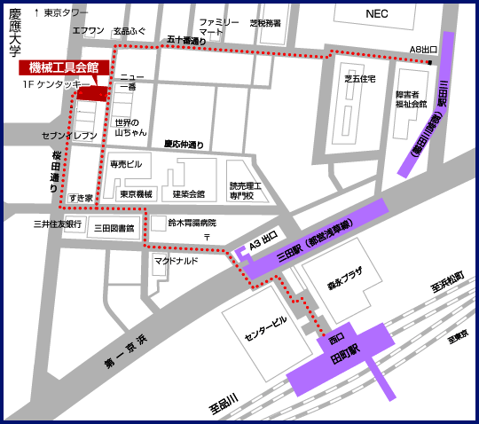
東京都港区芝5-14-15 |  | TEL: 03-3451-5553
 | ● | ＪＲ田町駅より徒歩７分
 | ● | 都営浅草線三田駅より徒歩５分
 | ● | 都営三田線三田駅より徒歩７分

